**캡스톤 디자인**

**프로젝트 제안서**



Subject : 캡스톤 디자인

Professor : 박상오 교수님

Team : 12조

Member : 20132544 장혁재

20132915 남근우

20133191 조성욱

목차

**1. 프로젝트 아이디어** 2

**2. 개발 배경** 2

**3. 개발 내용** 3

**4. 개발 환경** 3

**5. 프로젝트 진행 계획 및 업무분담** 4

**5.1 프로젝트 진행 계획** 4

**5.2 업무분담** 4

**5.3 진행 일정표** 4

# **1. 프로젝트 아이디어**

본 솔루션은 구매자에게는 소매점에서 원하는 상품에 찾아가는 최적의 경로를 알려주고, 판매자에게는 최적의 상품 배치 방법을 추천해준다.

# **2. 개발 배경**

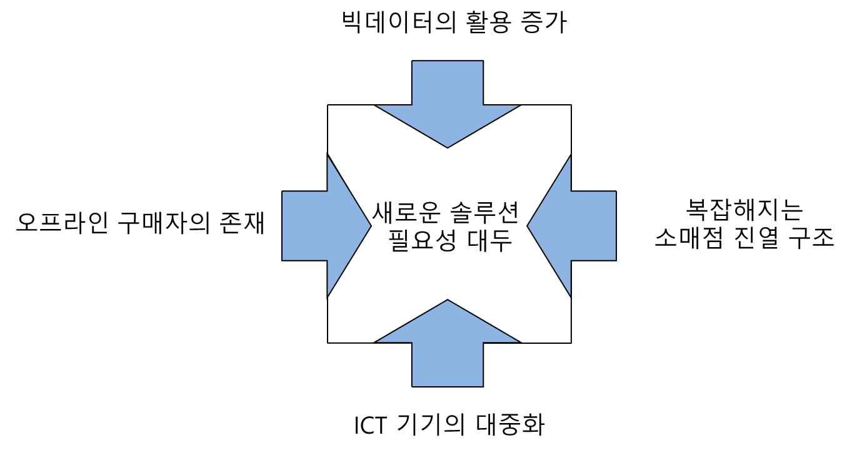

소비자들은 주기적으로 쇼핑을 한다. 그렇지만 소매점은 매우 크고 복잡하다. 그렇기 때문에 자신이 찾고자 하는 상품을 찾아가지 못하거나 찾는데 시간을 많이 소비한다. 또한, 대형 프랜차이즈 마트와는 다르게, 중소규모 마트의 경우 관련 시스템의 부재로 상품 진열 및 배치에 어려움을 겪는 경우가 많다. 이 프로젝트의 목적은 소비자들이 대형소매점에서 물건을 찾느라 낭비하는 시간을 절약해주고, 누적된 데이터를 기반으로 판매자에게는 효율적인 상품 배치 방법을 추천해주기 위함이다. 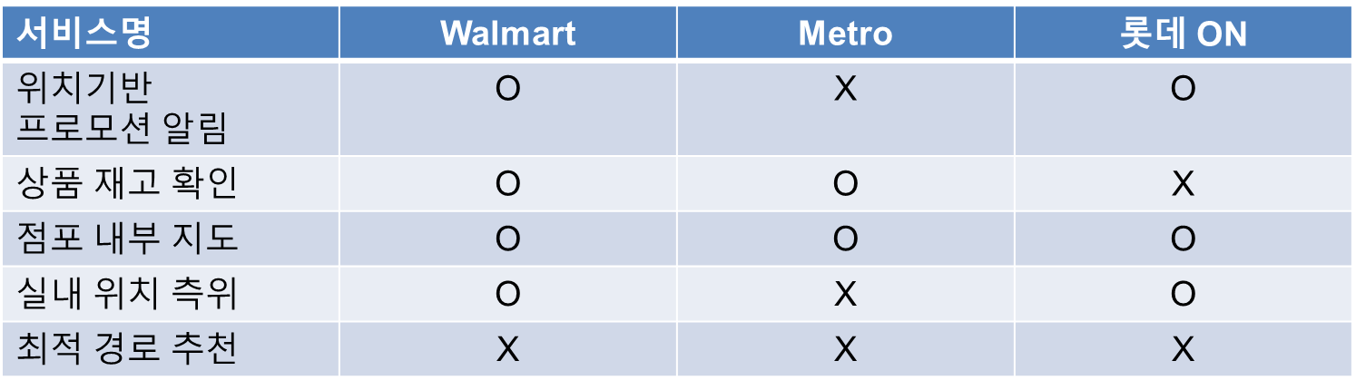

본 어플리케이션은 소비자가 구입하고자 하는 상품을 토대로 최적 경로를 추천해준다는 점에서 타 어플리케이션들과 차별화 된다.

# **3. 개발 내용**

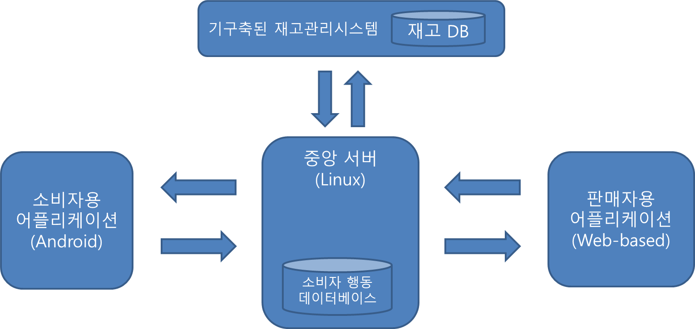

소비자에게는 경로를 알려주기 위한 클라이언트로 안드로이드를, 그리고 판매자는 관리자용 웹 어플리케이션으로 상품의 판매 현황과 배치 추천을 받는다. 판매자의 경우 웹 페이지에서 그리드 형태의 UI에서 상품 코너의 위치와 크기를 입력한다. 소비자가 육류, 해산물, 채소와 같은 범주를 선택하면 해당 코너를 거치는 최적의 경로를 띄워준다. 서버 상에선 입력 받은 리스트를 저장 후 통계화를 거쳐 판매자에게 어떤 상품이 많이 팔렸는지 보여줄 수 있다. 다음 단계로 소비자가 사과, 고등어와 같은 명사를 입력 시 어떤 코너에 해당하는지 파악 후 경로를 계산해준다. 판매자에겐 사용 빈도가 높은 순위에 따라 좀 더 효율적인 배치 도안을 보여준다.

# **4. 개발 환경**

* Android Studio
* VSCODE
* Visual Studio
* LAMP (Linux, Apache, MySQL, and PHP)
* Node.js

# **5. 프로젝트 진행 계획 및 업무분담**

## **5.1 프로젝트 진행 계획**

* GitHub 사용하여 진행: <https://github.com/BerryWell/CapstoneDesign-2019-02>
* 주 1~2회 만나서 프로젝트 진행상황 공유 및 진행방향 토의 및 개선

## **5.2 업무분담**

* 장혁재
  + 판매자용 웹 어플리케이션 제작
  + 판매자용 서버 구현 기능
* 남근우
  + 소프트웨어 설계
  + 서버 프로그래밍
    - 데이터베이스 설계
    - 데이터베이스 CRUD 용 API 개발
  + 판매자용 웹 어플리케이션 제작
* 조성욱
  + 소비자용 안드로이드 어플리케이션 제작
  + 길 찾기 알고리즘 구현 및 연동

## **5.3 진행 일정표**

장혁재



남근우



조성욱

